ESCOLA SUPERIOR DE AGRICULTURA “LUIZ DE QUEIROZ” – ESALQ/USP
LEB 1440 – HIDROLOGIA E DRENAGEM
Prof. Fernando Campos Mendonça

CICLO HIDROLÓGICO E BACIAS HIDROGRÁFICAS

- Introdução
- Hidrologia: (Hydor = água; Logos = estudo)
Ciência que estuda a água na Terra:
- Ocorrência, distribuição e circulação
- Propriedades físicas e químicas
- Efeitos sobre o meio ambiente e os seres vivos
______________________________________________________
Aplicação: Projetos com recursos hídricos
- Uso de água: Abastecimento humano - Controle: Erosão
Dessedentação animal Drenagem subterrânea
Captação para irrigação Drenagem superficial
Piscicultura Diques
Aproveitamento hidrelétrico Bueiros
Retificação para navegação “Piscinões”

Hidrologia: quantificação → Hidráulica: dimensionamento
______________________________________________________
- Histórico:
Grécia antiga (séc. IV a.C.) - Platão, Aristóteles e Tales de Mileto:
- Ideia predominante: surgência ou ressurgência
Fontes e mananciais abastecidos por reservatórios subterrâneos inesgotáveis

- Aristóteles:
Evaporação e condensação atmosférica relacionados à precipitação
Chuva contribui (pouco) para vazão dos rios (enxurrada + infiltração)
Maior parte: Condensação da umidade atmosférica em cavernas subterrâneas
Analogia com cavernas calcárias do litoral do Mediterrâneo
Roma (época de Cristo)
- Marcus Vitruvius Pollio (engenheiro e arquiteto romano da época de Cristo)
Chuva que cai nas montanhas infiltra, ressurge no sopé das elevações e forma rios

Itália (Séc. XVI)
Da Vinci (1542-1519) explicou a salinidade dos mares
Infiltração de águas continentais
Dissolução e carreamento de sais para os oceanos
_______________________________________________________
França (Séc. XVI)
Bernard Palissy - Teoria da Infiltração
águas infiltradas formam fontes e nascentes
origem das águas = precipitações

França e Inglaterra (Séc. XVII)
- Pierre Perrault (1608-1680) e Edmé Mariotte (1620-1684)
- Edmond Halley (1656-1742)
Confirmação da teoria da infiltração – demonstração quantitativa
Hidrologia conceitualmente científica
_______________________________________________________
- Perrault: Medição (3 anos) de chuvas e estimativa de vazões na bacia do Rio Sena até a Borgonha
Conclusão: chuvas → DEFLÚVIO = 6 x a vazão do rio (Q/ppt = 0,17)
Estudo da evaporação: imensos volumes de água perdidos para a atmosfera

- Mariotte: Medição das vazões do rio Sena (Paris) com flutuadores
Confirmou resultados de Perrault
Vazões das nascentes aumentavam por ocasião das chuvas

- Halley: Medição da evaporação no Mediterrâneo
Volume evaporado = soma dos deflúvios dos rios que deságuam no mar
Justifica a permanência do nível da água
_______________________________________________________
- Ciclo hidrológico:
DATASHOW – FIGURAS: ciclo_hidrologico.pdf
ciclo_grande.jpg
Aula1_transp_3
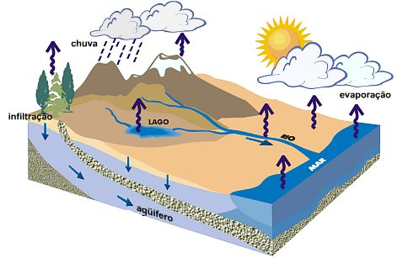
Figura 1 - Esquema do ciclo hidrológico

3.1. Razão entre vazão e precipitação: (Q/ppt)
DATASHOW: FIGURAS Aula1_transp4.jpg e Aula1_transp5.jpg

Utilidade: Rendimento hidrológico de grandes BHs brasileiras
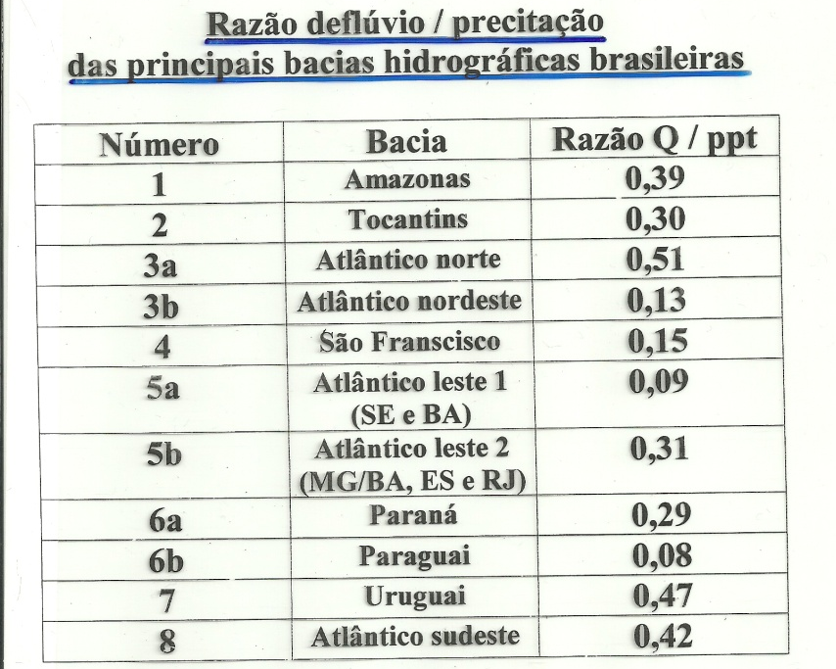

Aplicação prática: dimensionamento (Barragens, estruturas de segurança, irrigação etc.)

3.2. Tempo de residência: tempo que uma molécula de água leva para completar um ciclo em determinada fase do ciclo hidrológico
Q = Vol / t ⇒ t = Vol/Q (tempo de residência)
Atmosfera:
Água na Terra distribuída por toda a superfície: 25 mm ou 25 L/m²
Precipitação média na Terra: 860 mm/ano ou 2,36 mm/dia
$t =\frac{25 mm}{ 2,36 mm/dia }=10,6$ dias
Aquíferos: t = milhares de anos
- Maior tempo para acúmulo de sais
Ex.: Piracicaba - Aquífero Passa Dois c/ água salobra em alguns locais
Volumes de água movimentados no globo terrestre (km³/ano)

CONTINENTES

OCEANOS

CONTINENTES
ET
70.000
Ppt
110.000
E
430.000
V
40.000
Ppt
390.000
D
40.000

Vazão dos rios: 40.000 km³/ano
Precipitação: 110.000 km³/ano
Rendimento hidrológico: Q/ppt = 0,36
(36%)
Outros nomes: Razão Q/ppt ou
Módulo da BH

ET – evapotranspiração Ppt – precipitação pluvial V – vapor de água D – deflúvio E – evaporação

- Bacia hidrográfica
- Definição: BH é a área a montante de um dado ponto ou seção, que faz com que a água precipitada e não evaporada passe, obrigatoriamente, por uma seção de controle em um balanço anual.

(DESENHO – BH E SEÇÕES DE CONTROLE – CADERNO, PÁG. 3)
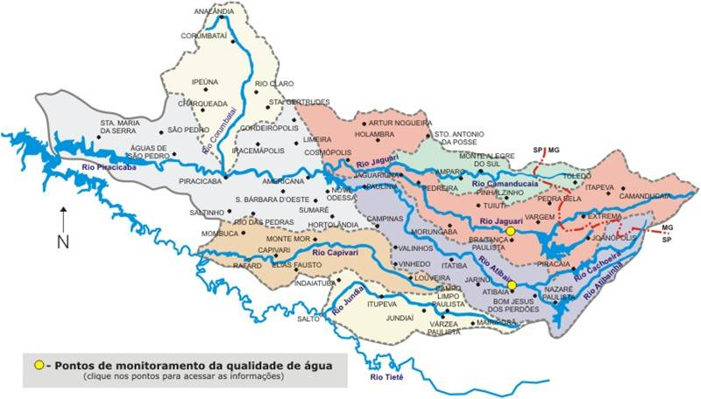
Figura 2 - Bacias hidrográficas dos rios Piracicaba, Capivari e Jundiaí

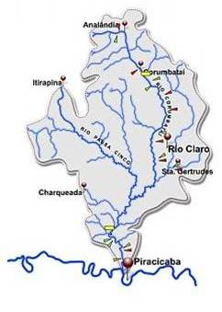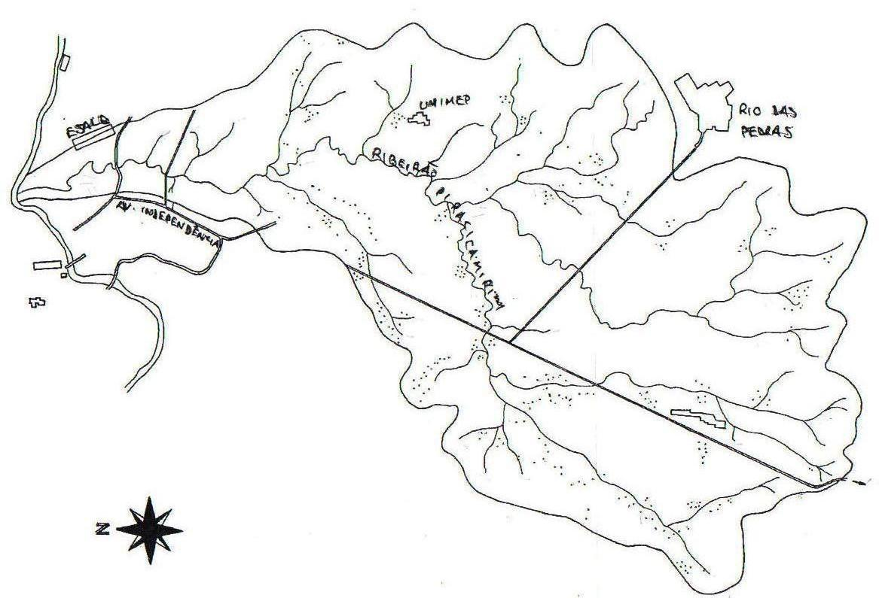
Figura 3 - Bacias do rio Corumbataí e do ribeirão Piracicamirim (sub-bacias do rio Piracicaba)

- Balanço volumétrico

(DESENHO – CADERNO, PÁG. 4)

Vol E = Vol S + ΔArm
Vol E - Vol S = ΔArm
- Calha dos rios
Ppt – (ETP + Q) = ΔArm - Abaixo do lençol freático (LF)
- Acima do LF

Balanço anual: ΔArm = 0 ⇒ Ppt – ETP = Q (Funciona bem em ciclos longos)

Obs.: Vazamentos de bacia: Recarga de aquíferos
Formação cárstica ou (cársica)
Transposição
_______________________________________________________
- Balanço volumétrico
Corte transversal da BH – Mostrar divisores de águas, talvegue (caminho do fundo do vale)
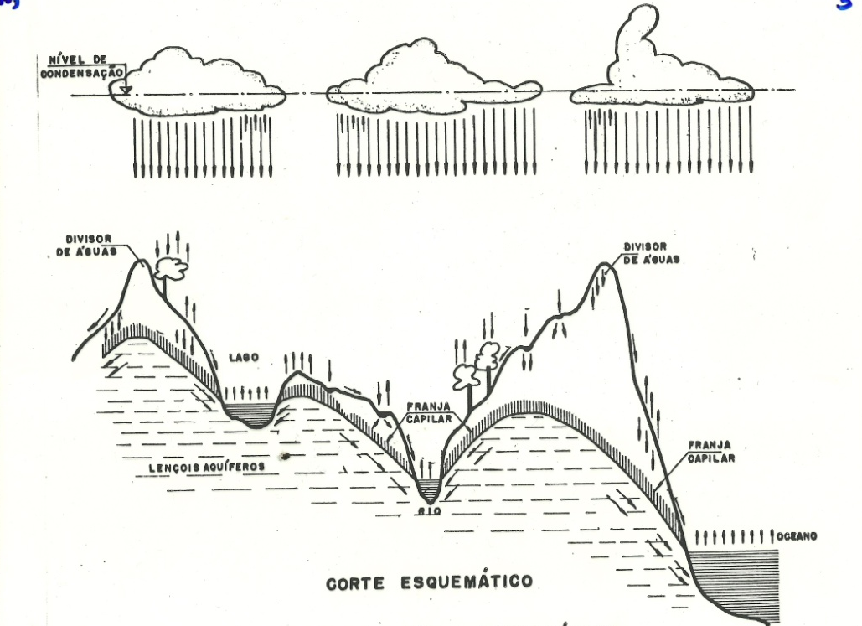
Figura 4 - Corte transversal de bacia hidrográfica e bacia hidrogeológica
Δ: diferença entre divisor superficial e divisor subterrâneo (freático)
Na prática assume-se Δ = 0, ou seja: Bacia hidrogeológica = BH
- Características físicas da BH
d.1) Área da BH: área da projeção da BH no plano horizontal, geralmente em ha ou em km².
1 km² = 100 ha

(DESENHO – CADERNO, PÁG. 6)

Área pequenas = área de contribuição
Ex.: área de contribuição de açudes ou terraços
_______________________________________________________

Técnicas de medição de área:
- Quadrículas (papel milimetrado)
- Pesagem (planta em papel e comparação c/ papel de área conhecida)
- Planímetro
- AutoCAD
- Softwares de SIG (ArcGIS, Idrisi, Spring etc.)
_______________________________________________________

Separação da área: 2 técnicas
- Escalas grandes (1:10.000 1 cm = 100 m)
- Marcar os espigões a montante do ponto
- Traçar as linhas de maior declive do ponto considerado até o espigão

Exemplo: TRANSPARÊNCIA 7 (ou DATASHOW - Aula1_transp7a e Aula1_transp7b)

- Escalas pequenas (1:250.000 1 cm = 2,5 km)
- Marcar a rede hidrográfica
- Separar pelas nascentes
- Refinar o traçado perpendicularmente às curvas de nível
Exemplo: DESENHO (Caderno, PÁG. 7) e TRANSPARÊNCIAS 8 a 10 (ou no DATASHOW)
_______________________________________________________

TRABALHO PARA CASA (ENTREGAR NA PRÓX. AULA):
Determinação da área de contribuição – Mostrar nas transparências

TRANSPARÊNCIAS 8 e 9 (ou DATASHOW – Aula1_Exerc1 e Aula1_Exerc2)
_______________________________________________________

d.2) Forma da BH:

DESENHO (Caderno, PÁG. 8 – Bacias A e B)

- Considerando que as BHs A e B sejam iguais em todas as características, exceto a forma, a BH (B) está sujeita a maiores picos de enchente (menor tempo de concentração).
_______________________________________________________

Caracterização da forma da BH:

d.2.1) Coeficiente de compacidade (Kc)
- Razão entre perímetro da BH e o perímetro de um círculo com área igual à da BH.

DESENHO (Caderno, pág. 8)

Círculo: Perímetro $P’ =2 π ∙ r$
Área $A = π ∙r^{2}$ ⇒ $r=\sqrt{\frac{A}{π} }$
BH: Área = A
Perímetro = P (obtido com curvímetro, ou software AutoCAD, SIG etc.)
_______________________________________________________

$Kc = \frac{P}{P´} = \frac{P}{ 2 π \sqrt{\frac{A}{π} } } = \frac{\sqrt{π }}{ 2 π } \frac{P}{ \sqrt{A }}$ ∴ $Kc = 0,28 \frac{P}{ \sqrt{A }}$
Aplicação de Kc: quanto mais estreita, maior o Kc e menores os picos de cheia
BH (A): ↓ Largura ↑ Kc ↓ Enchente
BH (B) ↑ Largura ↓ Kc ↑ Enchente
Exemplo: Sub-bacias do rio Piracicaba
Tipo A: Córrego do Itapeva (Av. 31 de março – Av. Armando de Salles Oliveira - Ponte do Mirante)
Tipo B: Ribeirão Piracicamirim (Av. Alberto Vollet Sachs – ESALQ)

BHs naturais: Kc > 1
_______________________________________________________

d.2.2) Coeficiente de forma de I-Pai-Wu (F)
- Razão entre comprimentos axiais de uma BH (L) e de um círculo com mesma área (L’).

DESENHO (Caderno, PÁG. 9)
TRANSPARÊNCIA 12 (ou DATASHOW – Aula1_transp12)

$F = \frac{L}{L´}$
Círculo: $A = π ∙r^{2}$ ⇒ $r=\sqrt{\frac{A}{π} }$
$L’ =2 r = 2 \sqrt{\frac{A}{π} }$ $F=0,886 \frac{L}{\sqrt{A}}$

BH: Área = A
L → obtido com curvímetro ou software (AutoCAD, SIG etc.)
BHs naturais: geralmente F > 1
Aplicação de F: quanto mais estreita, maior o F e menores os picos de cheia
BH (A): ↓ Largura ↑ F ↓ Enchente
BH (B) ↑ Largura ↓ F ↑ Enchente
_______________________________________________________
- Sistema de drenagem
1 - Perenes
Tipos de cursos d’água 2 – Efêmeros
3 - Intermitentes

DESENHOS (Caderno, PÁG. 10)

- PERENES: calha abaixo do LF ao longo de todo o ano (mín. 90% do ano).
Qt = Qsup + Qsub

Qt – vazão total
Qsup – vazão de superfície (escoamento superficial)
Qsub – vazão subterrânea (LF)
_______________________________________________________

- EFÊMEROS: calha sempre acima do LF (ano todo)
Qt = Qsup
_______________________________________________________

- INTERMITENTES: calha oscilante, abaixo e acima do LF ao longo do ano
Período de seca: calha acima do LF → Qt = Qsup
Período úmido: calha abaixo do LF → Qt = Qsup + Qsub
_______________________________________________________

EXERCÍCIO EM SALA DE AULA: Cálculo de área e perímetro por 2 métodos

